#### 52：你设置微服务时遵循什么原则

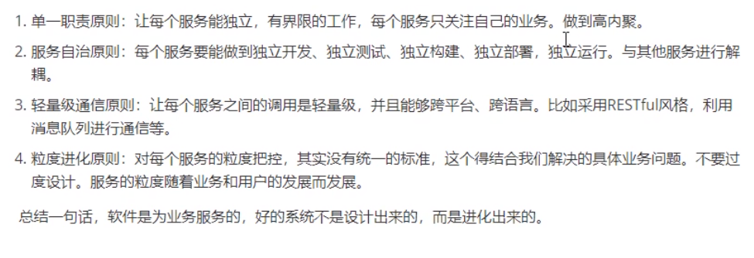

#### 53：CAP定理是什么

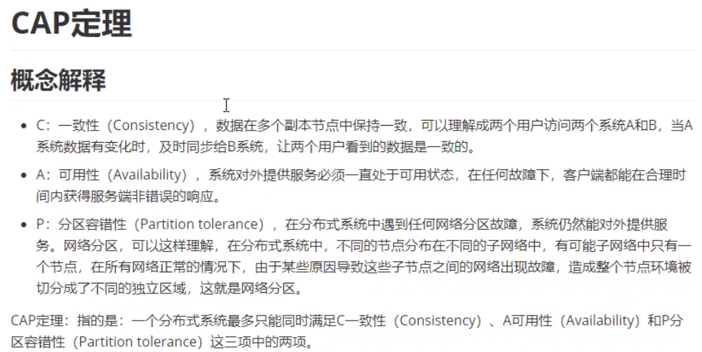

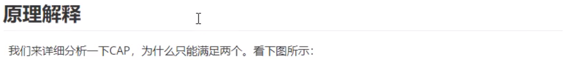

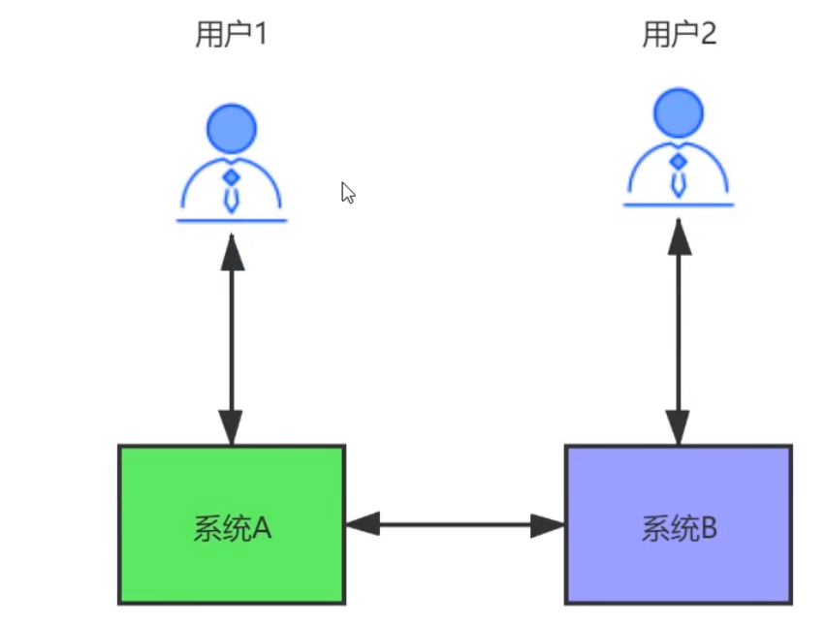

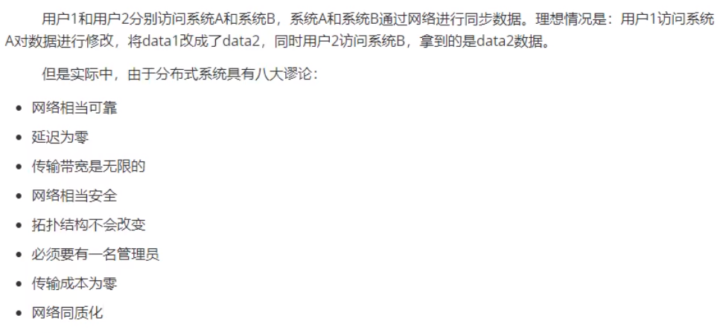

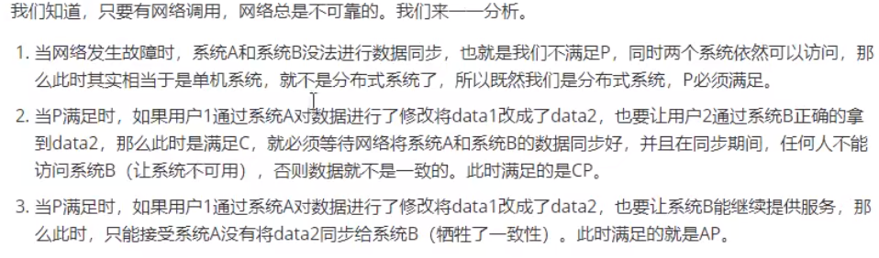

#### 54：BASE理论是什么

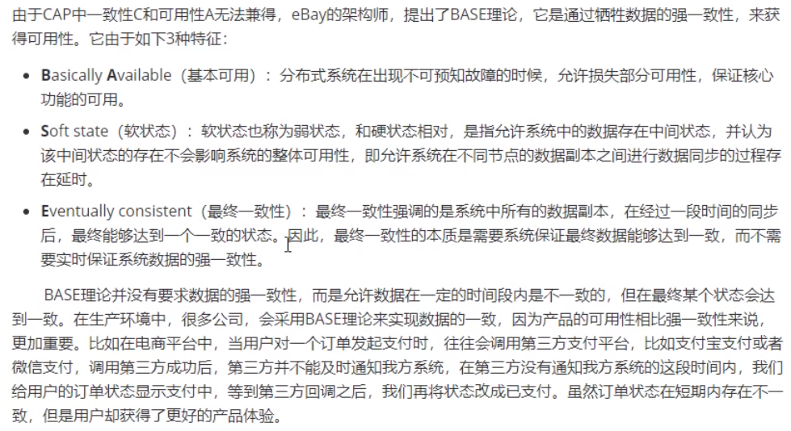

#### 55：2PC提交协议是什么

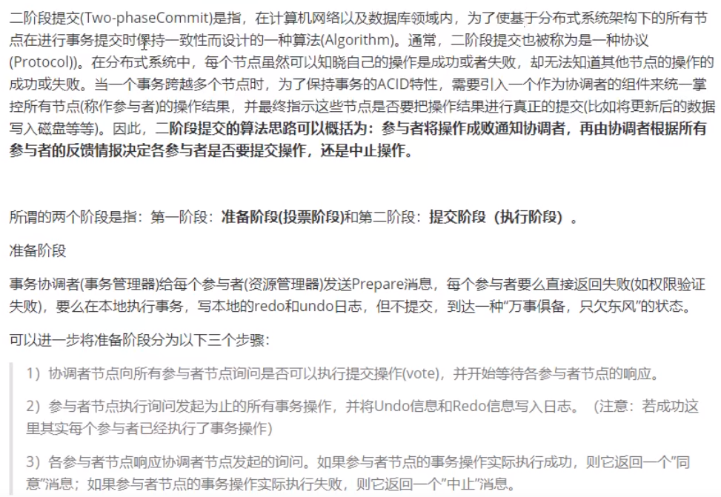

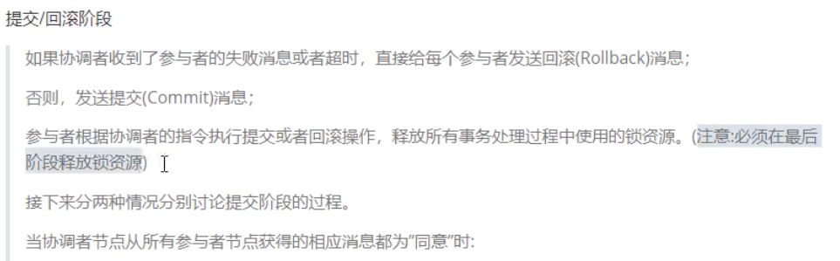

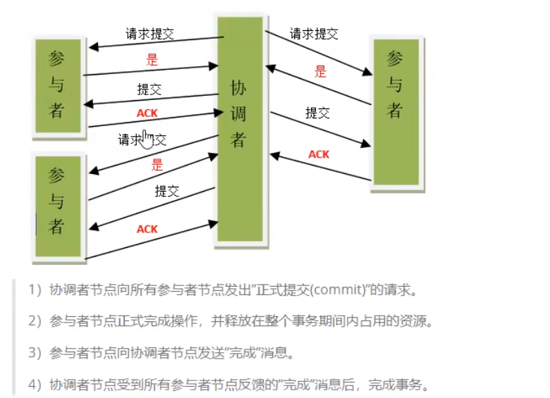

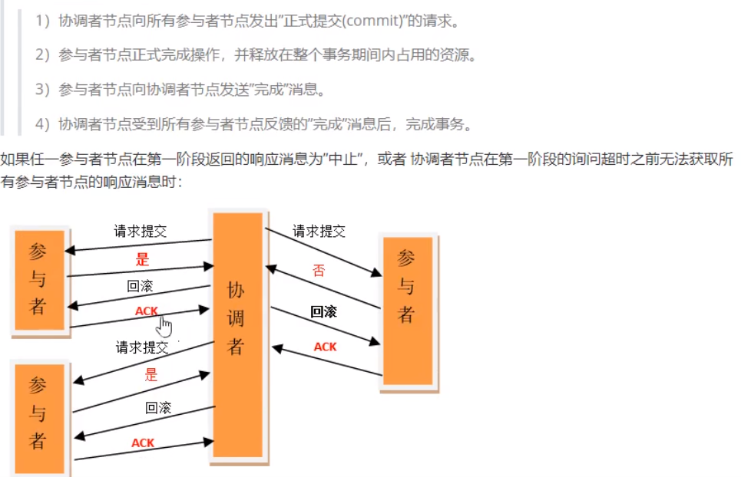

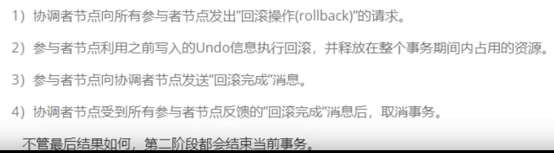

#### 56：2PC提交协议有什么缺点

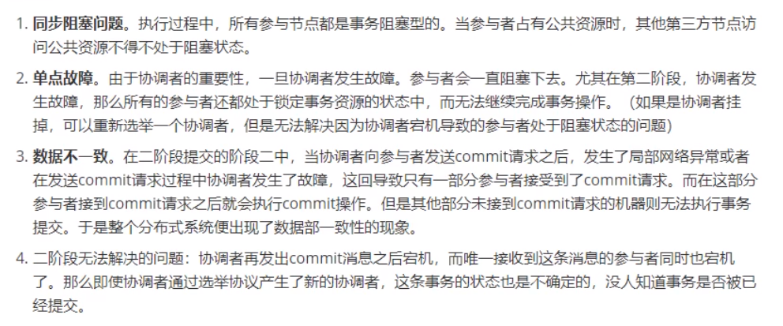

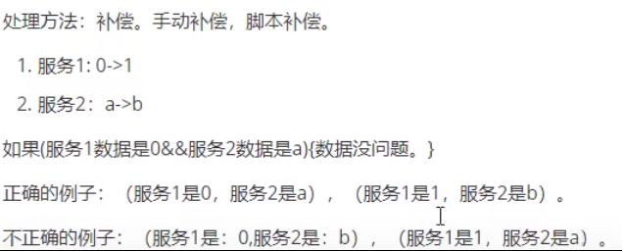

#### 57：3PC提交协议是什么

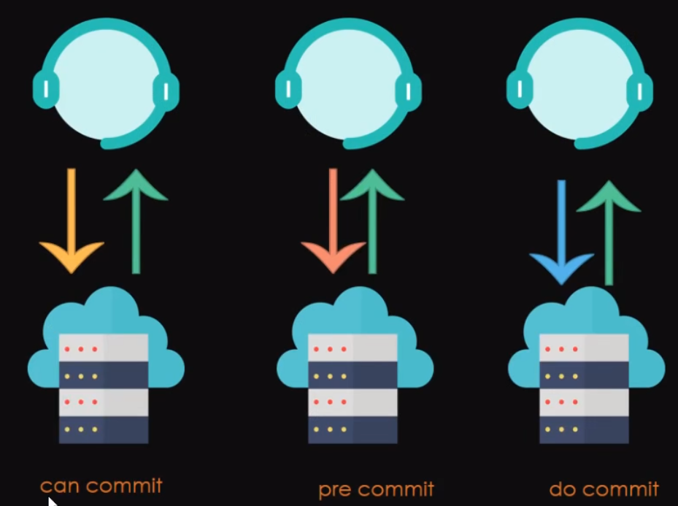

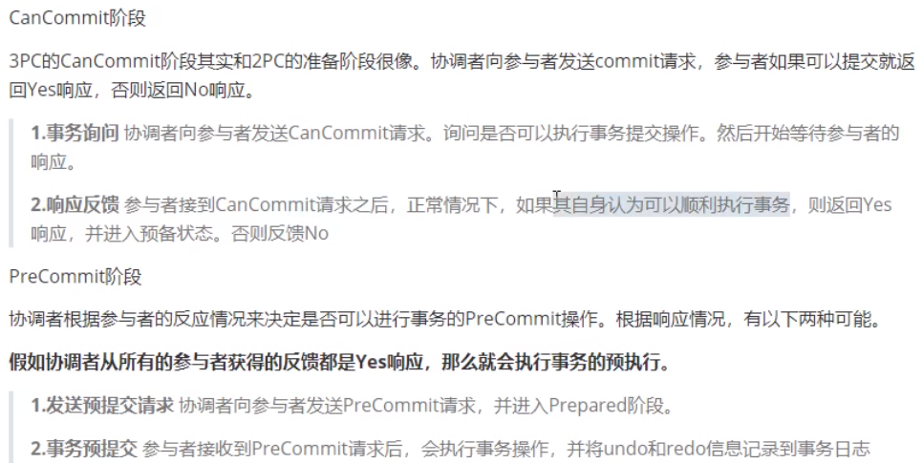

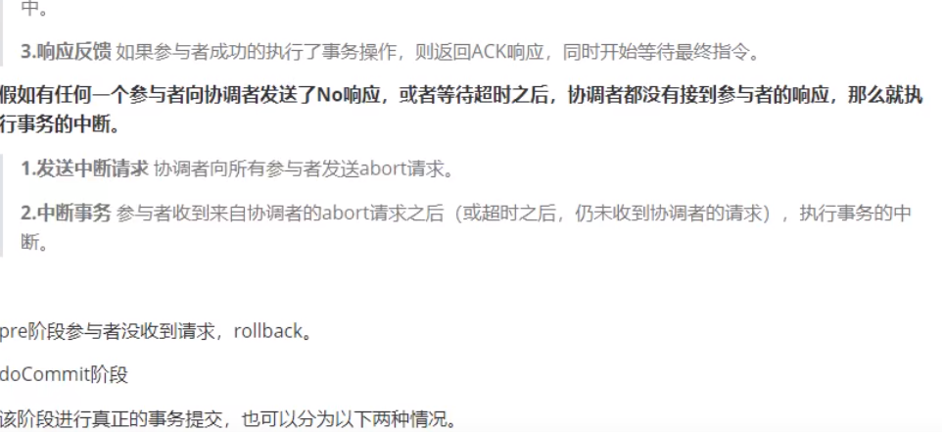

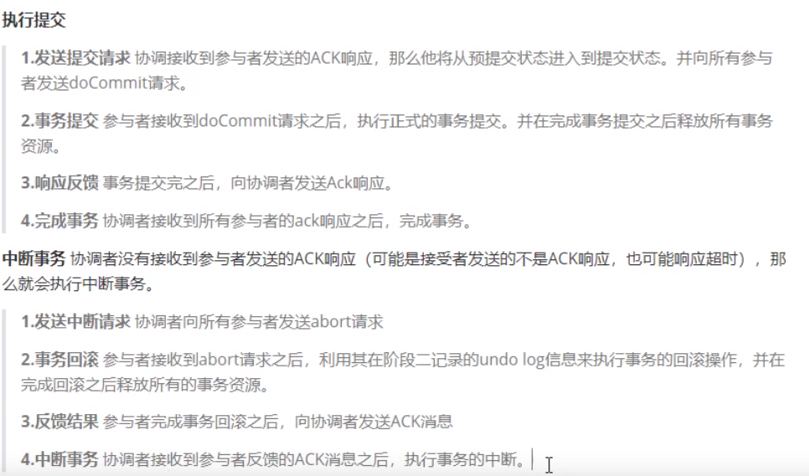

#### 58：2PC和3PC的区别是什么

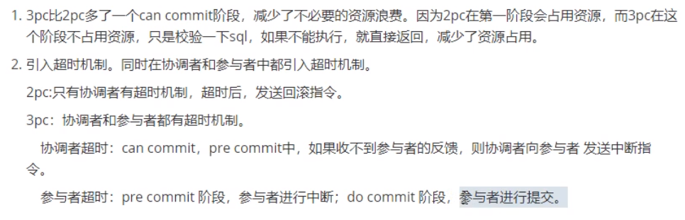

#### 59：TCC解决方案是什么（2PC）

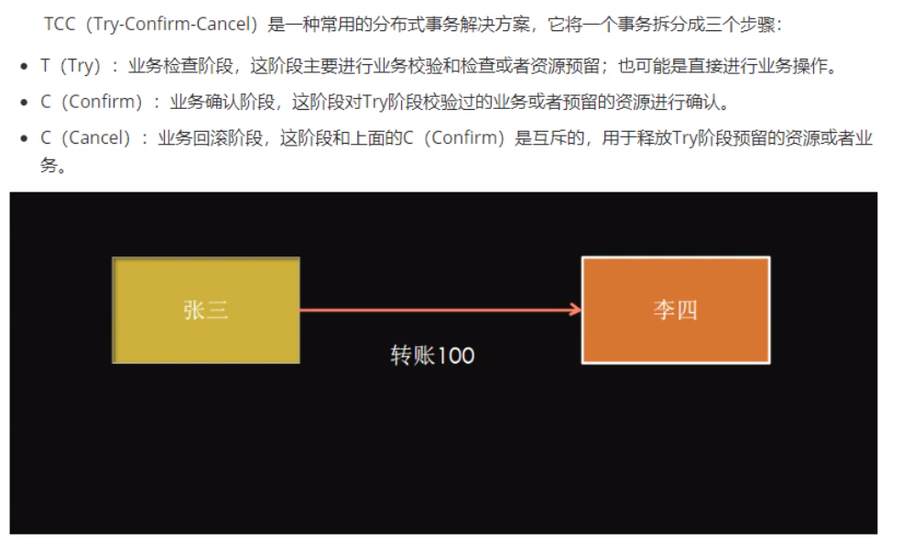

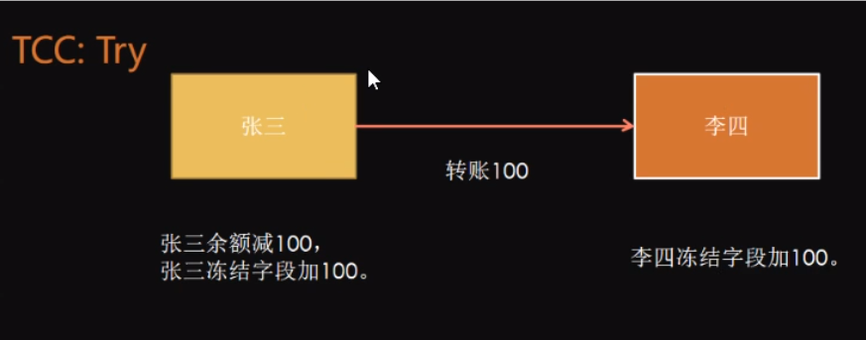

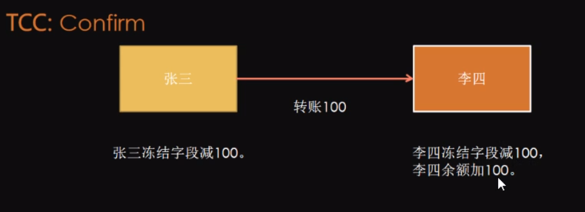

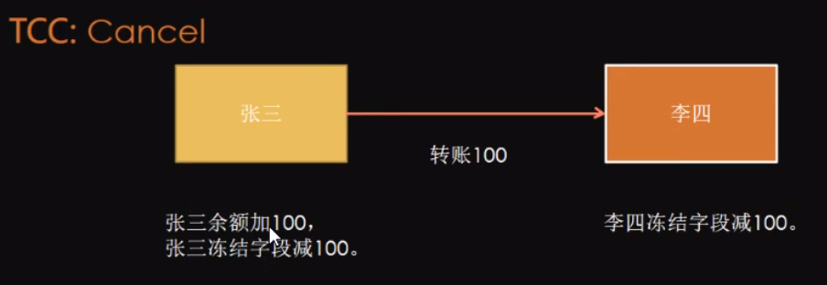

#### 60：TCC空间回滚是解决什么问题

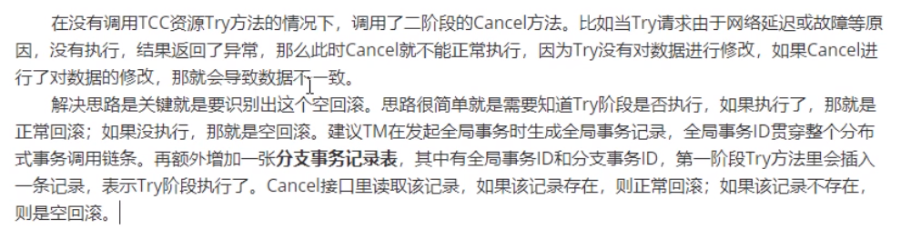

#### 61：如何解决TCC幂等问题

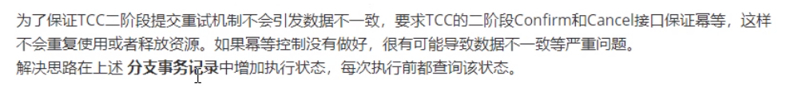

#### 62：如何解决TCC中悬挂问题

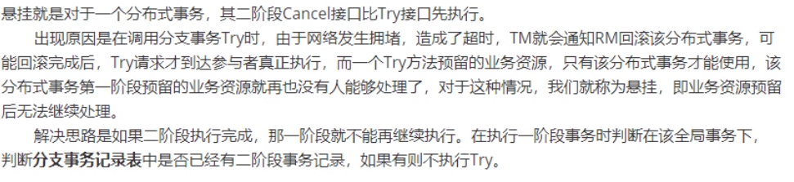

#### 63：可靠消息服务方案是什么

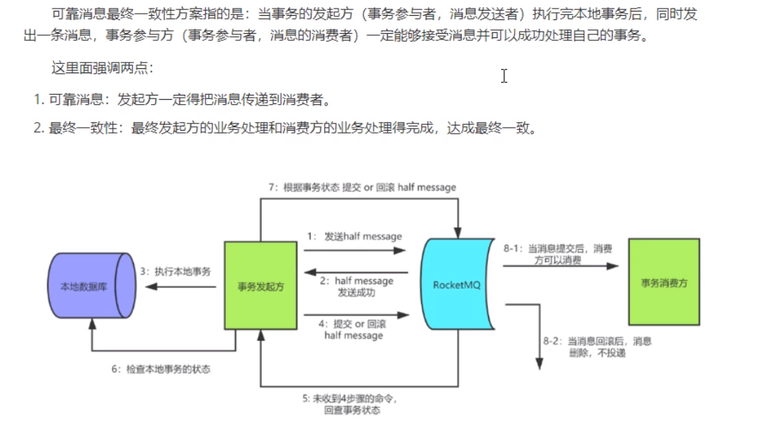

#### 64：最大努力通知方案关键是什么

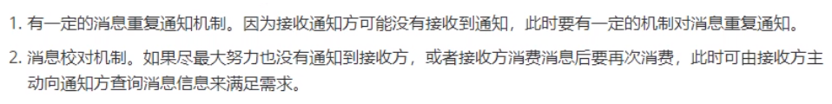

#### 65：什么是分布式系统中的幂等

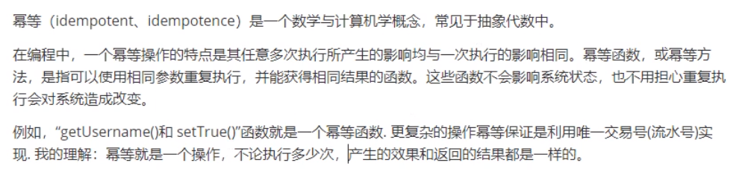

#### 66：幂等有哪些技术解决方案

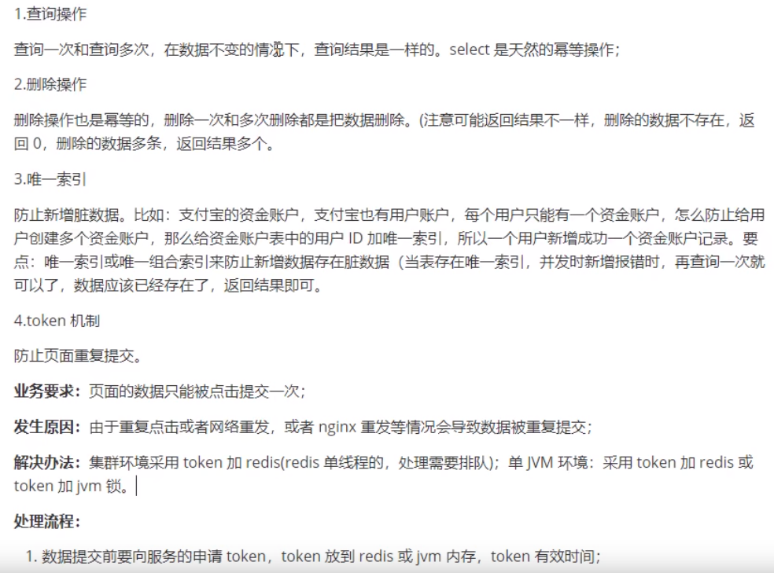

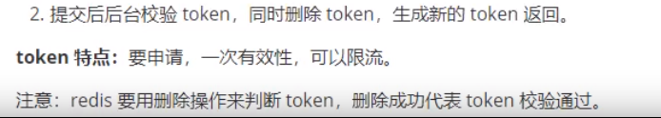

#### 67：对外提供的API如何保证幂等

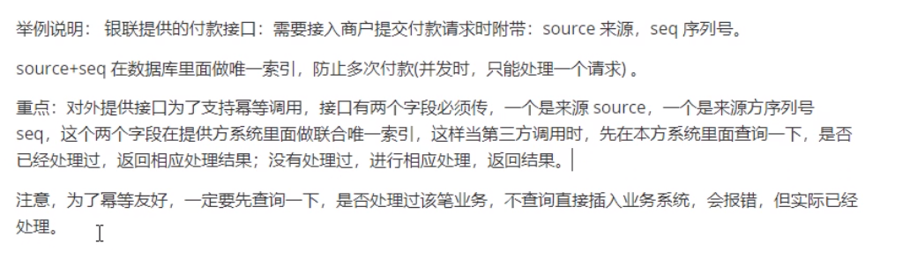

#### 69：分布式微服务项目你是如何设计的

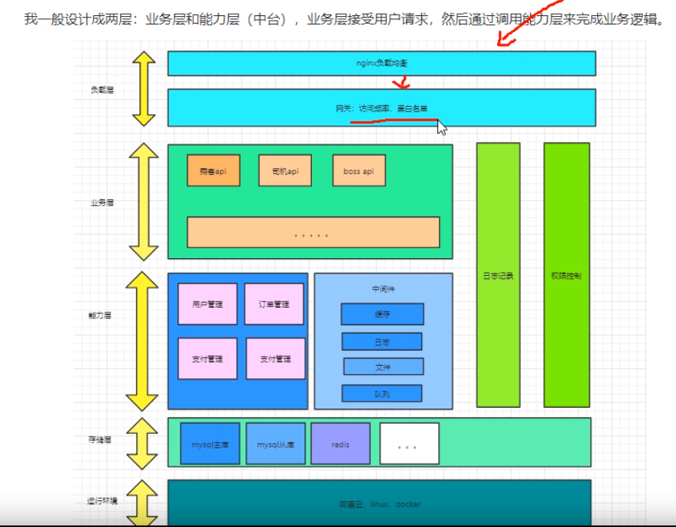

#### 74：分布式架构下，Session共享有什么方案

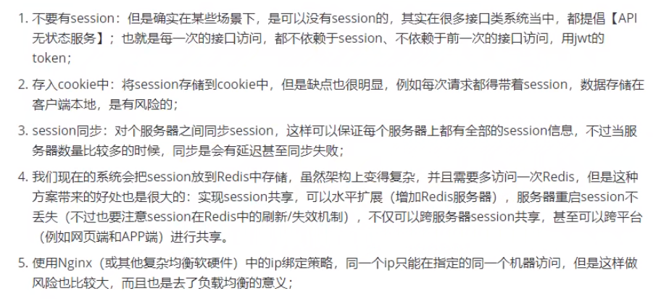

#### 75：springcloud核心组件有哪些，分别有什么作用

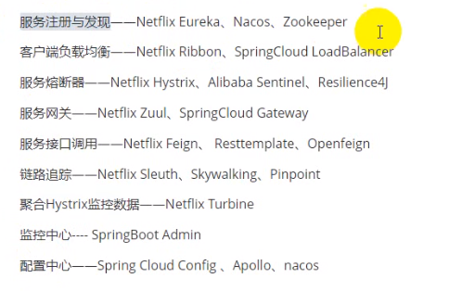

#### 76：微服务架构原理是什么



#### 77：注册中心的原理是什么

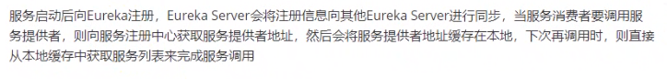

#### 78：配置中心的原理是什么



#### 79：配置中心是如何实现自动刷新的

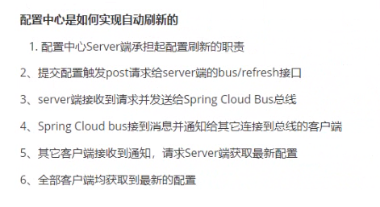

#### 80：配置中心是如何保证数据安全的

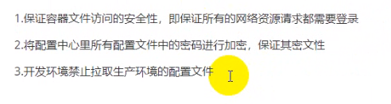

#### 81：用zookeeper和eureka做注册中心有什么区别

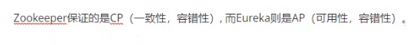

#### 82：Spring clound和Dubbo有哪些区别

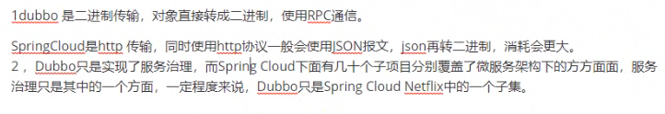

#### 83：Ribbon负载均衡原理是什么

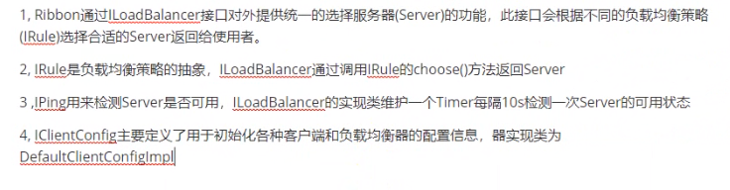

#### 84：微服务熔断降级机制是什么

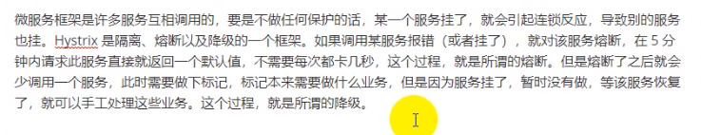

#### 85：什么是Hyystrix，实现原理是什么

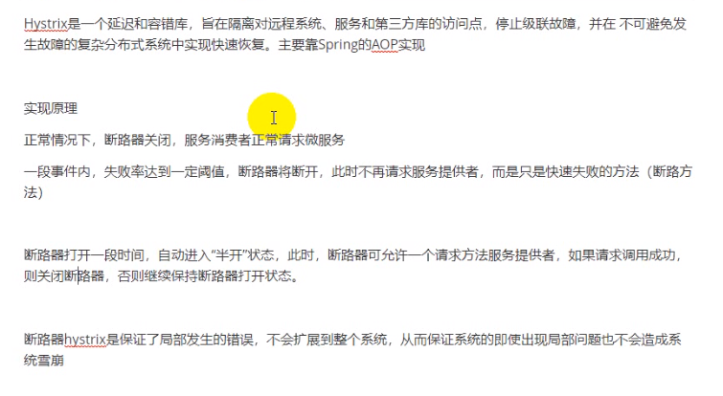

#### 86：ZAB协议是什么

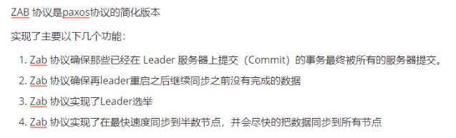

#### 87：注册中心挂了，或者服务挂了，应该如何处理

